沙漠掘金与高效团队建设

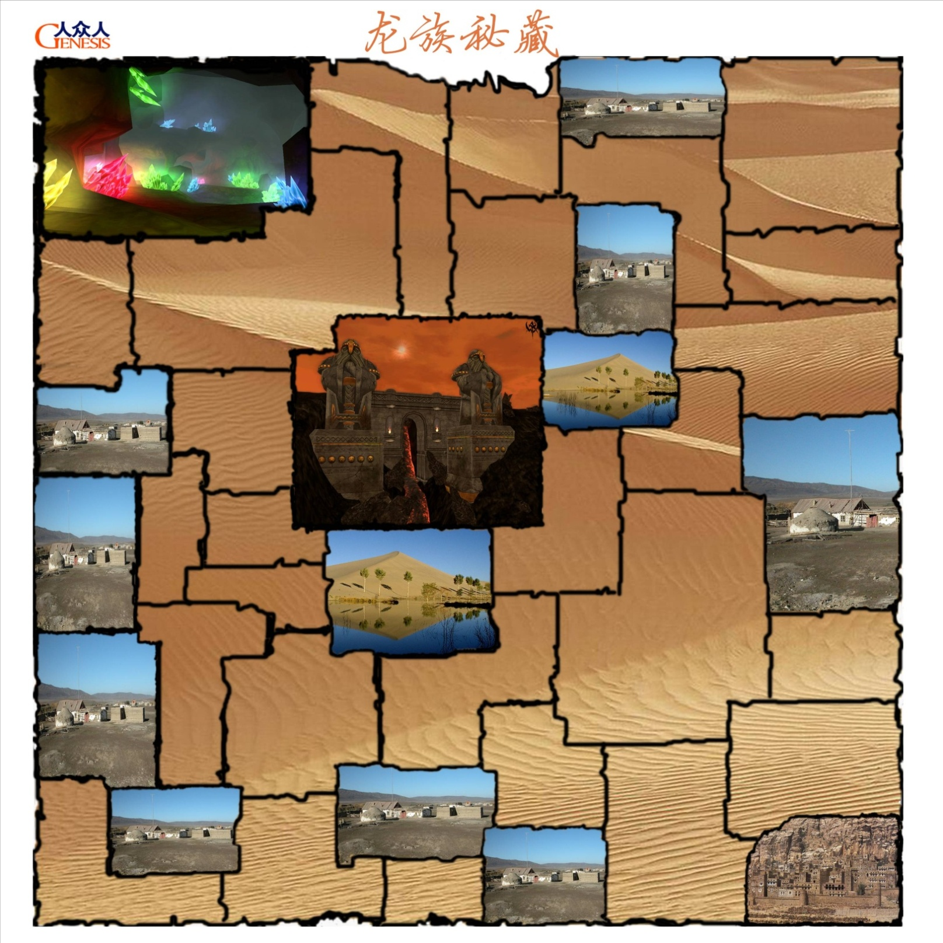
【任务分析】

时间：4小时-7小时

任务： 做好前期计划，每人可以凭个人介绍就规则向老师提问一次，也可以向老者询问天气。

一、可利用资源
- 现金1000元（可采购食物、水、帐篷、指南针等）；
- 一头最大载重量为1000斤的骆驼；
- 老者：只在莫城出没，他能预测到某个地形任意3天的天气，但要想得知这些信息，则必须陪老者说一天话，只能等到第二天才出发，如果想知道更多，只能等第三天。
- 《资源信息表》一份（记录了物品、价格、重量、消耗量等基本情况）、《订购单》若干（用于采购物品时用）、《探险队状况统计表》（每日统计并做记录）；

二、气候介绍
- 气候包括：晴、高温、沙风暴、沙风暴＋高温。
- 天气好坏决定了你们的物资消耗与行进速度。（详细消耗见《资源信息表》）
- 培训师会在出发当日播报所有地形的天气。

【项目规则】

项目开始前

正式开始前，我们将经历一周时间（30分钟）准备，这一周时间提供免费食宿。此间的任务包括：
- 选出必要人选：队长、财务、采购、领驼、信息员
- 购买物资：准备和提交《物品采购单》、将填好的《物品采购单》交给助理培训师购买物资、购买后填好出发前（即“表三”中对应“0”日）的《状况统计表》。
- 按计划制定出行动路线和行动计划，格式不限；

二、项目进行中
- 由队长负责用彩笔在地图上做出行程标示，建议用箭头标示，并且去和返程采用不同颜色表示（注意：先标示后播报天气情况，标示后不可以改变行进方向）；
- 每天只能行进一格，并且是相邻的格子；
- 如果在原地停滞，需要在原地做标示，建议用圆圈做标示。
- 因环境恶劣，只要在途中断水或断粮，将会在当天死亡；死亡之后的团队即失去了继续体验的机会。其他探险队可以伸出援手，接收该队队员。
- 从出发第一日起，在第5日、第10日、第15日、第20日分别进行一天的原地修整（15分钟），修整时间主要工作为：各组相互交流进展和目前遇到的最大问题或阻碍；同时两只相遇的探险队（即同一时间在同一地点/同一格子），可以相互交换物资。交换时，需要找到培训师公证，并且二锅头要负责本队《探险队状况统计表》的更新；
- 携带的物品随时可以抛弃，换取载重量；
- 挖回来的宝石只能带回莫城兑换成现金；不可以在返程途中兑换物品使用；
- 采购物品要填写《订购单》，交由助理培训师确认后方可采购物品；
- 《探险队状况统计表》需要每日更新；

三、返程后
- 返程后将所挖掘到的宝石数量告知助理培训师，获取现金数量。根据返程的名次不同，对应每斤宝石的价格也不同。
- 总结在本项目中的收获。

四、附表
物  品 | 价  格 | 重  量 | 不同情况下对应物品的消耗量
物  品 | 价  格 | 重  量 | 晴天 | 沙风暴天气 | 高温天气 | 高温+沙风暴 | 迷路时
水 | 莫 城：20元/罐 | 50斤/罐 | 每天一罐 | 每天两罐 （除非使用帐篷） | 每天三罐 | 每天四罐水、五份食物，如果使用帐篷每天三灌； | 在沙风暴天气如果没有使用指南针或帐篷就会发生迷路三天。迷路时水和食物均为双倍消耗量。
水 | 村 庄：40元/罐
水 | 绿 洲：免费
食物 | 莫 城：10元/份 | 10斤/份 | 每天一份 | 每天五份 （除非使用帐篷） | 每天一份 | 每天五份食物，如果使用帐篷每天一份； | 在沙风暴天气如果没有使用指南针或帐篷就会发生迷路三天。迷路时水和食物均为双倍消耗量。
食物 | 村 庄：20元/份
帐篷 | 400元/顶，只能在莫 城买到。 | 60斤，可使用3次 | ------- | 每使用一次将保护你的团队不会迷路，而且能保护你的食物。 | 帐篷不能阻挡高温 | 在沙风暴天气，若不使用帐篷或指南针的话，就会停止前进迷路三天。
指南针 | 100元/枚，只能在莫城买到 | 10斤 | ------ | 只能使用一次，它可以在沙风暴天气时防止迷路。 | 指南针不能阻挡高温
宝石 | 第一个回到莫城的队伍，每斤宝石售100元 |  |  | 第二个回到莫城的队伍，每斤宝石售90元
宝石 | 第三个回到莫城的队伍，每斤宝石售85元 |  |  | 第四个回到莫城的队伍，每斤宝石售80元
宝石 | 其他队伍每斤宝石售75元
 | 在龙堂每天可以挖到50斤宝石
 | 在起始状态时，各队有1000元现金和1000斤载重

【课程流程】
阶段 | 时间 | 任务
1 | D1 AM：30min | 导入课程、了解自己、组建团队
2 | D1 AM：60 min | 了解信息，研究规则，做出计划
3 | D1 AM：30 min | 通过“七巧板”项目获取所需资源，并进行项目总结
4 | D1 PM：60 min | 调整资源，做好出发前准备
5 | D2 PM：90 min | 出发、寻宝
6 | D2 PM：90 min | 回顾、总结

讲师介绍 |陈思杰老师
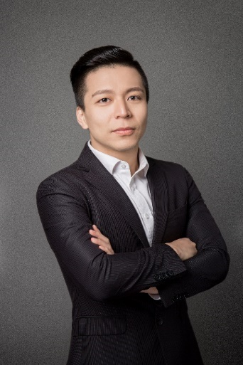
讲师背景：
- 现任J&S创始人，10年以上创业经验
- 16年咨询公司销售以及销售管理经验
- 游戏化管理专家、企业管理沙盘设计师
- 《团队领导力沙盘》认证讲师
- “五项修炼企业高级教练班”认证讲师
- 《第五项修炼》零压读书会产品核心研发者和引导师
- 《啤机游戏—企业经营决策沙盘》Master Trainer
- MTQ心理韧商认证讲师
- 《卓越经理人—启航》认证讲师
- STC（System Change）系统性变革认证讲师
- 《管理教练》认证讲师
- 长三角拟上市企业服务联盟咨询顾问
- 香港九龙珠集团、CN-TALENT长宁人才发展集团长期战略顾问
- 上海交通大学、同济大学、财经大学等高校客座讲师
- 上海开放大学创业营导师
- 中欧在线、云学堂、凯洛格、前程无忧、KNX、众创云集、金鸡湖创业长廊、苏州园区培训管理中心、外滩商学院、汇人网商学院、新交海、丁盛云学堂等机构合作讲师

授课特点：
- 陈老师有销售、管理等不同岗位丰富的工作经验，这为分析客户所遇到的问题时提供强大的助力。
- 陈老师具备多年的专业的商业培训经验，使课程从设计阶段开始就与客户的需要步步契合。
- 轻松幽默而且生动感人的风格使培训课程在执行中不仅达成预计的学习要点，更提高了学习的成效。
- 多年“第五项修炼”的组织学习经验推动他将个人学习及组织学习推进到了一个新的理解层次，以“系统思考”及“心智模式”的理论基础为内核，以学员对象的个人特性及所在组织的文化特性为根基，运用灵活的学习环节设计和引导，让个人和团队在课程中得到个人觉察和成长；遵循学员自发和自主的学习方式，灵活运用硬件、软件各种方式结合的互动手段，让学员在愉悦的氛围中不断激发自己的学习意愿和创新热情。
- 陈老师课程的最大特色是利用体验式的学习形式，调动成人学习的主动性，从始至终将学习的知识点贯穿在良好设计的互动式教学中，让学员变成培训的主体，在潜移默化中指引学员步步学会理解和应用培训的知识或技能。

擅长课程：
- 学习型组织的五项修炼系列：
- 系统思考——跳出症状看全局
- 心智模式——沟通从了解人性开始
- 团队学习——开放的集体智慧
- 愿景领导——组织动力的源头
- 自我超越——培育创造性张力
- 《五项修炼的故事》系列组织文化共修项目
- 沉浸式体验学习系列：
  - 《速度与激情，目标与行动》团队赛车搭建竞速与复盘学习
  - 《电影风云之创世纪》团队微电影摄制及团队文化落地工作坊
  - 《共绘蓝图》团队拼画及愿景共识工作坊
  - 《沙漠掘金与团队建设》团队目标与执行力
  - 《啤酒游戏经营决策沙盘》、《收获的季节与团队协作》系统思考与团队决策
  - 《AI欣赏式探寻》、《AI引爆团队优势》
- 组织轻咨询系列：
  - 《组织目标共识与战略解码》引导工作坊
  - 《肯定工作价值，清晰内在动力》引导工作坊
  - 《金鱼缸对话与深度汇谈》引导工作坊
  - 《组织战略转型与战略地图》引导工作坊

服务客户：
中国电信、玫琳凯、好雅眼镜、泰克电子、老虎涂料、马瑞利、远雄集团、采埃孚、汇丰银行、国泰基金、中美大都会、胡润百福、平安集团、理想集团、紫竹园区、微众银行、上汽集团、上汽大通、中国中检集团、陌陌软件、农夫山泉、锦和地产、光合作用、临港集团、企查查、亿嘉和、平安金融、平安好医、常州东芝变压器、瀚蓝环境、安徽燃气、通用汽车、通用泛亚、上汽集团、宝钢集团、太平洋保险、平安保险、新华保险、泰康保险、上海海关、国药控股、震旦集团、CCDI、家乐福、上海烟草、上海气象局、南汇团委、两港市政、三一重工、龙工、西门子、通用电气、超人电器、中建十八局、中粮集团、中石化工程有限公司、绿地集团、宝龙集团、苏州伟创力、淮安商会、佳奇财富、复星制药、沪江网、金地房产、中原地产、上海电力、惠普、国家电网、苏州建行、交通银行黄埔支行、上海虹桥机场集团、上海地铁、东方航空、上海移动、格科微电子、华润集团、中飞科、上海瑞星软件、上广电、中网科技、红星美凯龙、亚振家具、携程网、上海联通、雀巢、联合利华、百事、三菱重工、中国电信、米其林轮胎、固特异轮胎、佳通轮胎、恐龙家纺、中国国旅、微软、齐鲁制药、诺华制药、拜耳、旭辉房产、百联集团、红蜻蜓、中国五矿集团、海马汽车、光大银行…

部分学员反馈：
陈老师举了很多很好的案例，给了我们灵感和启发。用互动游戏的方式授课也让我们非常投入。——钟先生（某连锁长租公寓公司）

陈老师把原本看起来很难的系统思考讲的深入浅出，案例丰富，很落地。
——张女士（某世界五百强外资企业）

陈老师讲课的逻辑非常清晰，表达清楚，而且能结合我们自己公司来做案例讨论，我们收获了很多。
——刘先生（某外资半导体公司）

课堂气氛很活跃，互动多，老师上课生动有趣，还教给我们一些实用的工具。
——周女士（某美资橡胶公司）

陈老师的课很有趣，学员的参与度很高，案例很实用。
——郭先生（某跨国能源集团）

课程内容主题明确，“啤酒游戏”带给我们很深的触动，是下课之后还会继续思考的。
——姚女士（某国资企业）

陈老师对知识点理解深刻，与学员互动亲切，在教学全程参与和介入程度极高，对学员掌握案例及知识点的关键时刻把握极其精准，对推动学员持续学习有非常丰富的教学经验。
——于女士（某大型上市企业）

授课视频：
2017年视频：https://v.youku.com/v_show/id_XNDUxNTE5ODIxNg==.html?spm=a2h0c.8166622.PhoneSokuUgc_1.dtitle
2021年视频：
https://v.youku.com/v_show/id_XNTE3MjM2NTA4MA==.html?spm=a2h0c.8166622.PhoneSokuUgc_2.dtitle

